Подготовка квалифицированных рабочих, служащих

15.01.05 СВАРЩИК (ручной и частично механизированной
сварки, наплавки)

Сроки обучения по профессии Сварщик:

- на базе 9 классов – 2 года 10 месяцев.

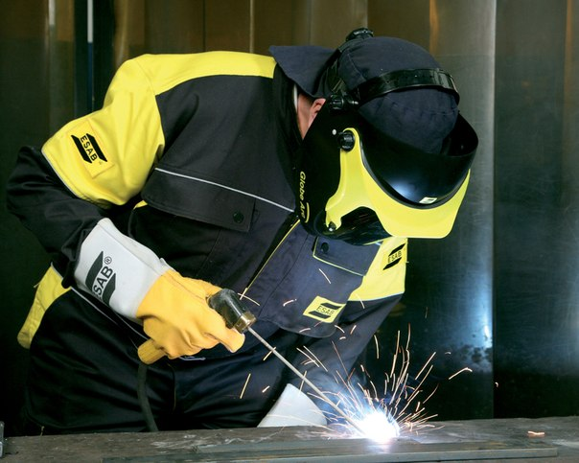
Сварочные работы применяются во многих отраслях промышленности. Сварщики трудятся на стройплощадках, создавая конструкции и системы различных коммуникаций, в промышленности, где применяют свой опыт и навыки в машиностроении, кораблестроении и в других областях, таких как энергетика, нефтеперерабатывающая промышленность, сельское хозяйство. Трудно назвать такой сегмент производства, где не применялся бы труд сварщика.
Профессия Сварщика входит в перечень ТОП-50 наиболее востребованных на рынке труда, новых и перспективных профессий.
Сварщик как профессия подразделяется на несколько специализаций: сварщик ручной дуговой сварки, газосварщик, газоэлектросварщик, оператор автоматических сварочных аппаратов. Рабочие всех этих специальностей занимаются одним делом — соединением металлических конструкций, сложных аппаратов, деталей, узлов методом сплавления металлов. Очень часто работодателям нужны сварщики самой высокой квалификации с удостоверением НАКС (национального агентства контроля сварки), которые могут выполнять работы на самых ответственных участках. Такой уровень можно получить после обучения и аттестации в специализированных организациях, имея за плечами большой опыт работы.
Сварщик — рабочий, специалист сварочного производства. Сварщик — профессия ответственная, почти виртуозная, от качества работы которого зависит многое — долговечность и устойчивость строительных конструкций, работа и срок службы различной техники.
Характеристика работ, которые выполняет Сварщик:
- Выполнять ручную дуговую, плазменную, газовую автоматическую и полуавтоматическую сварку простых деталей, узлов и конструкций из углеродистых сталей.
- Выполнять наплавку простых неответственных деталей. Выполнять подогрев деталей и конструкций при правке.
- Выполнять прихватку деталей изделий и конструкций во всех пространственных положениях сварного шва.
- Устранение раковин и трещин в простых деталях, узлах, отливках.
- Производить кислородную и плазменную прямолинейную и криволинейную резку в нижнем и вертикальном положении сварного шва металлов, простых и средней сложности деталей из углеродистых сталей по разметке вручную, на переносных и стационарных и плазморезательных машинах.
- Читать рабочие чертежи простых изделий.

Личные качества, которые требуются от человека при работе Сварщиком:
- Внимательность;
- Серьёзность;
- Ответственность;
- Аккуратность;
- Терпение;
- Физическая сила и выносливость.

По окончании обучения Вы сможете работать:
- В сфере жилищно-коммунального хозяйства;
- В частной сфере;
- На производственных предприятиях – ремонтных, строительных, монтажных;
- На любом заводе, в лаборатории по разработке и испытанию новых производственных образцов.

Преимущества специальности:
- Большая отраслевая направленность;
- Перспективная специальность;
- Конкурентный и стабильный доход;
- Организация собственного бизнеса.

Где проходит обучение:
Обучение по профессии Сварщика проводится на головной образовательной площадке (г. Ачинск, ул. Кравченко, стр. 34).
Отработка навыков сварочных работ проводится в сварочных мастерских колледжа, где каждое рабочее место оснащено современным сварочным оборудованием и материалом.
С 2014 года студенты колледжа принимают активное участие в движении WorldSkills (в Региональных чемпионатах Красноярского края), в том числе по компетенции «Сварочные технологии». И регулярно занимают призовые места – 1,2,3. Участие в таких крупных соревнованиях регионального уровня – это отличная перспектива отличного трудоустройства или поступления в ВУЗ. На VII Региональном чемпионате студенты колледжа заняли призовые места сразу в двух возрастных категориях: в категории «Юниоры» (16 лет и моложе) 1 место, и 3 место в категории «Молодые профессионалы» (16-22 года).

Где студенты проходят практику:
АО «Ачинское ДРСУ»
ООО Ачинский «Дорсервис»
ООО «Промжистрой»
Ачинское монтажное управление «Северовостокэлектромонтаж»
ООО «СтройАчинск»
ООО «ИСО»
Акционерное общество «Васильевский рудник»
ИП Усольцев В.И.

